- PItoPI接口配置
（1）新建并打开PITOPI的BAT文件，按如下配置。
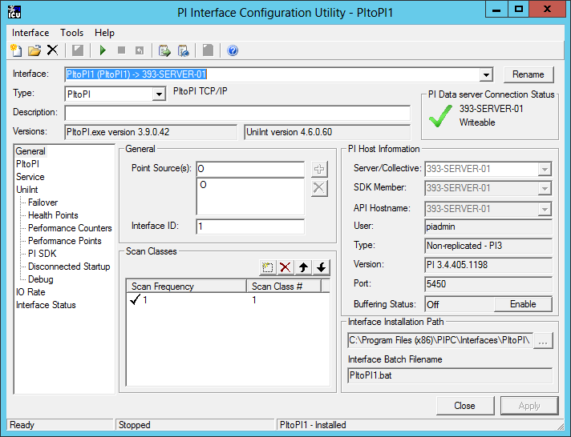
与Tag中的PointSource一致
与Tag中的Location1一致
与Tag中的Location4一致
Buffering配置后，点此按钮
（2）在“PItoPI”项，填写Source侧PI的IP，并确认Target侧PI可写。
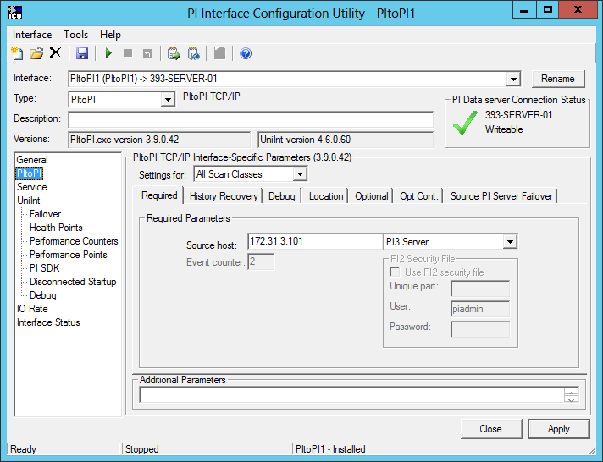
Source侧PI的IP地址
确认Target侧PI可写
（3）在“Service”项，“Log on as“选择第一项，”Dependencies“按默认即可。
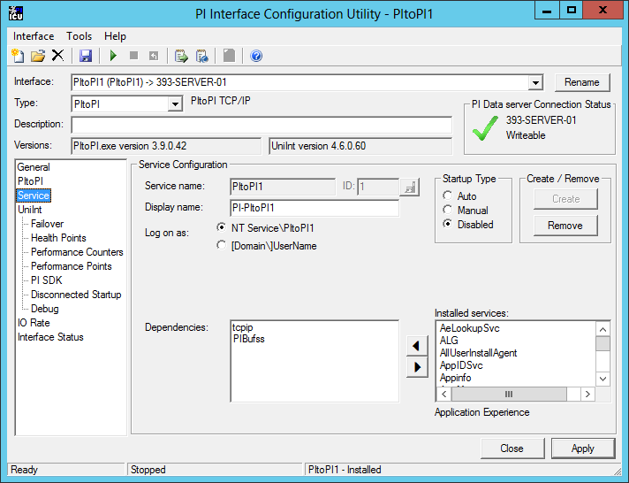
选择第一项
按默认即可
保存配置
创建服务

（4）在Tools菜单栏，选择Buffering，按提示完成buffering的配置。
